Тема **«Тест пересечения прямой линии с многоугольником»**

*Цель занятия*: разработать алгоритм (и его программную реализацию: Python), определяющий взаимное расположение прямой и простого многоугольника.

Решаемая задача является задачей распознавания. В задачах такого типа требуется решить вопрос о принадлежности заданного объекта некоторому множеству или дать ответ да/нет. К задачам распознавания относятся, например, следующие задачи: принадлежность точки отрезку, прямой, многоугольнику; проверка выпуклости многоугольника.

*Определение.* Прямая пересекает многоугольник, если существует хотя бы одна пара вершин, лежащих от нее по разные стороны.

*Задание:* разработать алгоритм (и его программную реализацию), определяющий взаимное расположение прямой и простого многоугольника. Многоугольник задается последовательным перечисление координат его вершин. Предусмотреть вывод рисунка (прямой и многоугольника).

Основная идея алгоритма использует свойство прямой разделять плоскость на две полуплоскости c “противоположными знаками”*.* Это свойство позволяет обнаружить вершины, находящиеся в разных полуплоскостях. При различных способах задания прямой необходимо предложить критерии для проверки принадлежности точки той или иной полуплоскости.

Приведем различные случаи взаимного расположения прямой и многоугольника (рассмотреть и учесть при составлении алгоритма).

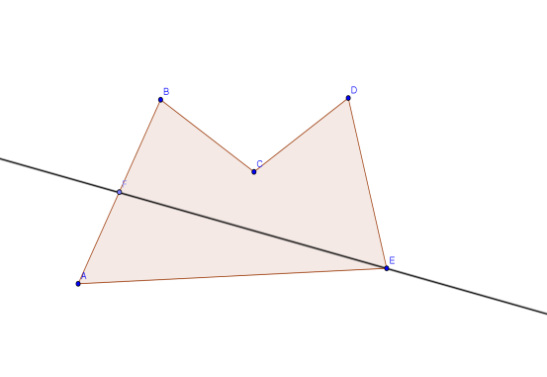

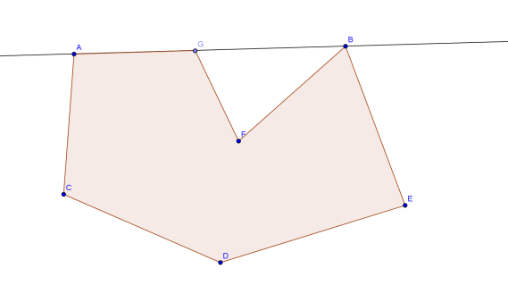

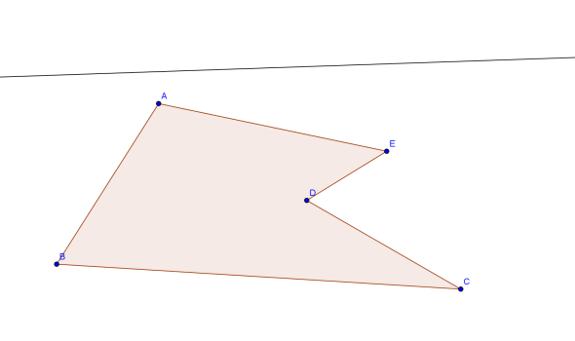

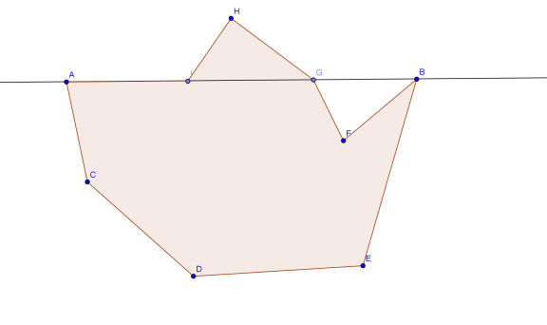

Работа в группах (разделиться на три группы).

Каждая группа получает описание определенного алгоритма. Задача каждой группы разобраться с предложенным алгоритмом и реализовать алгоритм программно. В программе предусмотреть ручной ввод данных. Далее выбрать конкретный многоугольник (5-угольник) на плоскости и протестировать программу для различно расположенных относительно многоугольника прямых.

Алгоритмы

* Во внешнем цикле i=1..n вычисляем значение si = f(pi). Во внутреннем цикле j= 1..(i-1) анализируем знак произведения si sj. При si sj < 0 тест завершается, возвращая 1 - признак пересечения прямой с многоугольником. После нормального окончания внешнего цикла алгоритм возвращает 0 – признак отсутствия пересечения либо касания прямой с многоугольником.
* В цикле i=1..n вычислим значения si = f(pi), а затем сделаем сортировку вектора s. Результат тестирования возвращается числом, знак которого совпадает со знаком произведения s1 sn. При отрицательном значении крайние элементы s1 иsn имеют разные знаки, что означает пересечение прямой с многоугольником. Данный вариант теста способен различить касание и отсутствие пересечения прямой с многоугольником. Объясните.
* Тест использует три переменные, сигнализирующие о наличии вершин положительных, отрицательных и лежащих на прямой. Вначале все переменные зануляем. В цикле i=1..n вычисляем значение s= f(pi). Переменной соответствующей придаем значение 1. Тут же по условию «произведение двух переменных» проверяем наличие пары вершин многоугольника по разные стороны от прямой. Если это условие выполняется, то тест немедленно завершается, сообщая о пересечении прямой с многоугольником. После окончания цикла обхода вершин алгоритм сообщает о касании или отсутствии пересечения прямой с полигоном.

Данное задание взято из учебника



Далее непосредственный текс учебника стр.28 -29.

